

**PRAKTIKUM PRIMENJENOG PROGRAMIRANJA**

PROJEKAT

**WPF APLIKACIJA ZA TERETANU**

Predmetni profesori: Studenti:

dr Svetlana Anđelić Vladan Tešić 98/20

Nadica Žarkić Marko Gojak 131/20

Uroš Gojak 89/20

**Beograd**

**Januar 2023.**

##### 

**Verbalni model** **3**

**Slučajevi korišćenja** **3**

**Opis slučajeva korišćenja / Sistemski dijagrami sekvenci za SK / Projektovanje korisničkog interfejsa** **4**

SK1: Ulogovanje u sistem 4

SK2: Ažuriranje dolaska mušterija 7

SK3: Pretraživanje proizvoda 10

SK4: Kreiranje novog proizvoda 12

SK5: Menjanje proizvoda 15

SK6: Brisanje proizvoda 17

SK7: Kreiranje porudžbine 19

SK8: Pravljenje naloga 24

SK9: Kupovanje članarine 27

SK10: Kupovanje proizvoda 29

SK11: Uknjiživanje računa 32

SK12: Brisanje naloga 34

**Definisanje ugovora o sistemskim operacijama / Dijagrami sekvenci i kolaboracioni dijagrami za sistemske operacije** **35**

Ugovor UG1: Ulogovanje 36

Ugovor UG2: OcitavanjeKartice 37

Ugovor UG3: TraziProizvod 38

Ugovor UG4: KreirajProizvod 39

Ugovor UG5: MenjajProizvod 40

Ugovor UG6: BrisiProizvod 41

Ugovor UG7: GenerisiStavkuPorudzbenice 42

Ugovor UG8: GenerisiPorudzbenicu 43

Ugovor UG9: KreirajNalog 44

Ugovor UG10: IzaberiClanarinu 45

Ugovor UG11: GenerisiStavkuRacuna 46

Ugovor UG12: GenerisiRacun 47

Ugovor UG13: UknjiziRacun 48

Ugovor UG14: ObrisiNalog 49

**Konceptualni (domenski) model** **50**

**Relacioni model** **52**

**Projektovanje skladišta podataka** **53**

##### 

##### **Verbalni model**

Potrebno je projektovati i implementirati aplikaciju za teretanu. U okviru sistema se nalaze 2 aktera: radnik i klijent. Radnik i klijent mogu da se uloguju u aplikaciju. Radnik može da upisuje klijente kada dodju na trening. Takodje pretražuje, kreira, menja i briše proizvode iz baze. Za dobavljače može da kreira novu porudžbinu. Klijent može da kreira novi nalog u teretani i izabere koju članarinu želi da ima (12, 16 termina ili ceo mesec) i sa karticom teretane dolazi na trening. Može da poruči robu koju prodaje teretana i tako kreira novi račun u sistemi koji potom radnik može da uknjiži. Ako klijent ne želi više da bude član teretane može da obriše svoj nalog.

##### **Slučajevi korišćenja**

Na osnovu verbalnog modela uočeni su sledeci slučajevi korišćenja:

1. Ulogovanje u sistem
2. Ažuriranje dolaska mušterije
3. Pretraživanje proizvoda
4. Kreiranje novog proizvoda
5. Menjanje proizvoda
6. Brisanje porudžbine
7. Kreiranje porudžbine
8. Pravljenje naloga
9. Kupovanje članarine
10. Kupovanje proizvoda
11. Uknjiživanje računa
12. Brisanje naloga

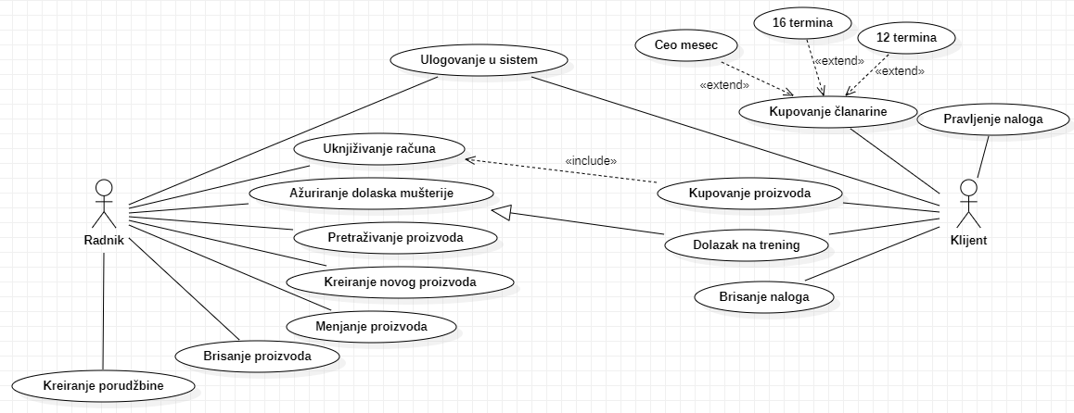

##### **Opis slučajeva korišćenja / Sistemski dijagrami sekvenci za SK / Projektovanje korisničkog interfejsa**

###### 

###### SK1: Ulogovanje u sistem

Naziv: Ulogovanje u sistem

Aktori: Radnik i klijent

Učesnici: Radnik, klijent i sistem

Preduslovi: Sistem je uključen, pokrenuta je forma za ulogovanje

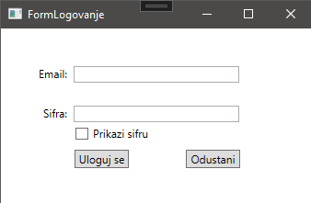

Osnovni scenario:

1. Korisnik unosi korisničko ime i šifru (APUSO)

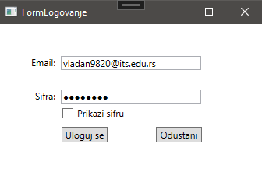

1. Sistem validira unete podatke (SO)
2. Sistem šalje poruku da je uspešno izvršeno logovanje (IA)

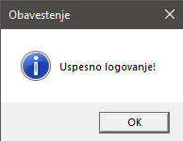

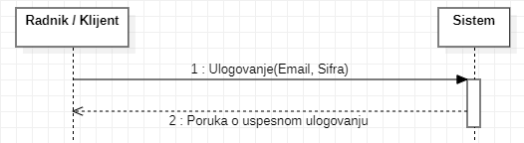

Alternativni scenario:

2.1. Korisnik nije uneo sve podatke i sistem vraća poruku da moraju da se unesu svi podaci (IA)

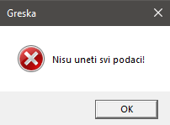

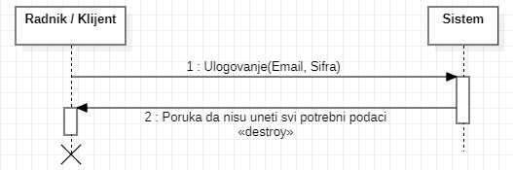

2.2. Korisnik nije uneo dobar email i sistem vraća odgovarajuću poruku (IA)

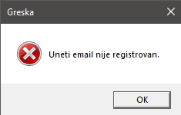

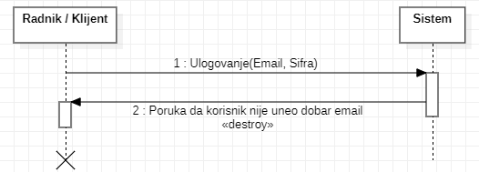

2.3. Korisnik nije uneo dobru šifru i dobija poruku o tome (IA)

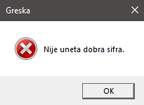

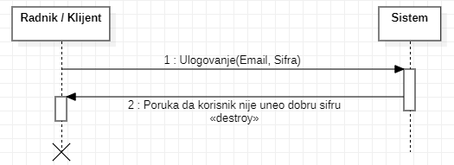

Uvedene su sistemske operacije:

1. Ulogovanje (Email, Sifra)

###### 

###### SK2: Ažuriranje dolaska mušterija

Naziv: Ažuriranje dolaska mušterija

Aktori: Radnik i klijent

Učesnici: Radnik, sistem i klijent

Preduslovi: Sistem je uključen, radnik je ulogovan, otvorena je forma za upisivanje klijenata

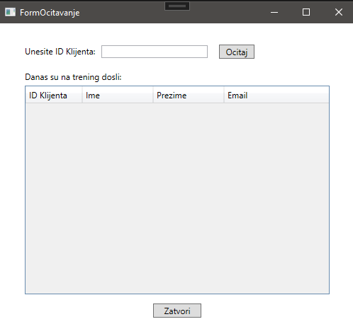

Osnovni scenario:

1. Klijent dolazi u teretanu na trening (ANSO)
2. Radnik očitava karticu klijenta (APUSO)

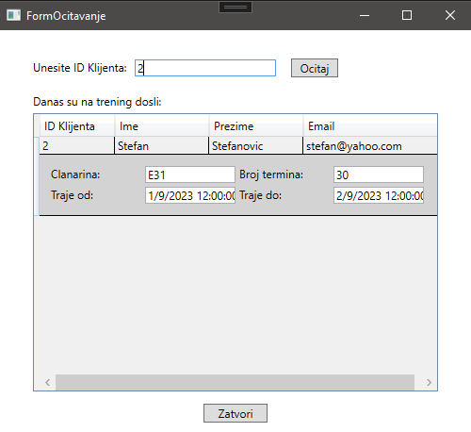

1. Sistem validira klijenta (SO)

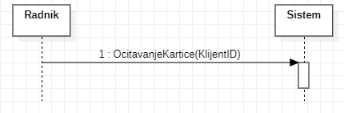

Alternativni scenario:

3.1. Klijent ne postoji u sistemu teretane i vraća se odgovarajuća poruka o tome (IA)

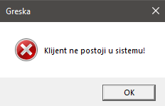

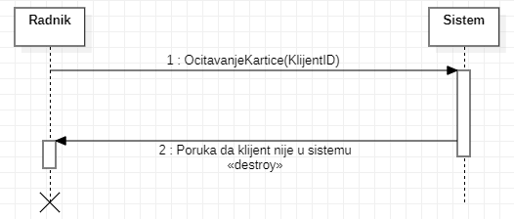

3.2. Klijent nema aktivnu članarinu i sistem šalje poruku za to (IA)

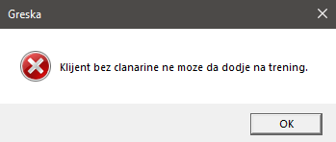

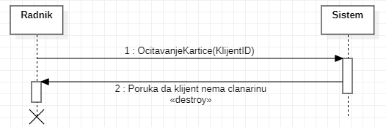

Uvedene su sistemske operacije:

1. OcitavanjeKartice (KlijentID)

###### 

###### 

###### SK3: Pretraživanje proizvoda

Naziv: Pretraživanje proizvoda

Aktori: Radnik

Učesnici: Radnik, sistem

Preduslovi: Sistem je uključen, radnik je ulogovan, pokrenuta je forma za manipulaciju sa proizvodima

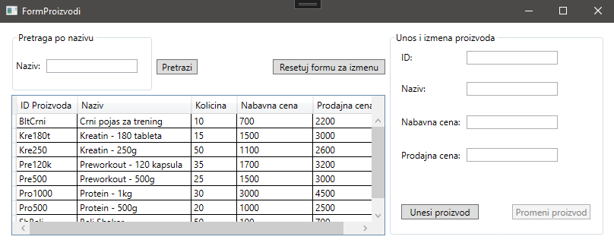

Osnovni scenario:

1. Radnik popunjava odgovarajuće polje (APUSO)

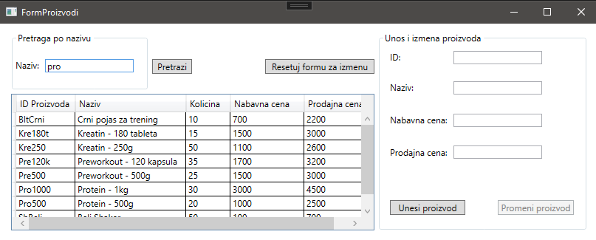

1. Sistem proverava da li proizvod postoji u bazi (SO)
2. Sistem vraća traženi proizvod(e) (IA)

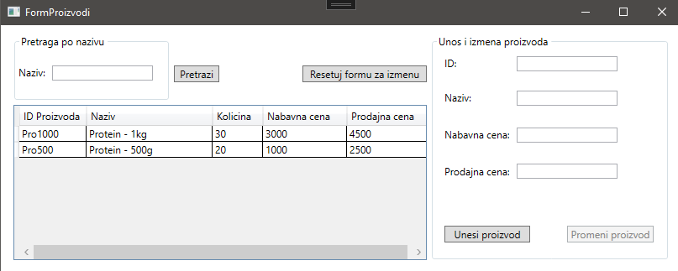

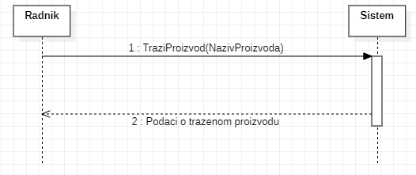

Uvedene su sistemske operacije:

1. TraziProizvod (NazivProizvoda)

###### 

###### 

###### 

###### 

###### SK4: Kreiranje novog proizvoda

Naziv: Kreiranje novog proizvoda

Aktori: Radnik

Učesnici: Radnik, sistem

Preduslovi: Sistem je uključen, radnik je ulogovan, pokrenuta je forma za manipulaciju sa proizvodima



Osnovni scenario:

1. Radnik popunjava odgovarajuća polja (APUSO)

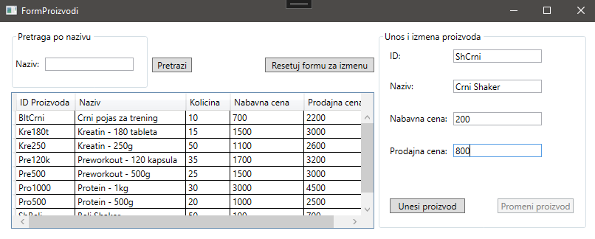

1. Sistem proverava da li proizvod već postoji u bazi (SO)
2. Sistem šalje poruku o uspešnom unosu novog proizvoda (IA)

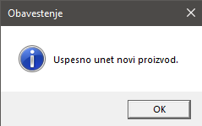

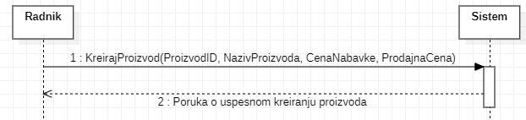

Alternativini scenario:

2.1. Radnik nije popunio sva obavezna polja potrebna za unos novog proizvoda i sistem prijavljuje grešku (IA)

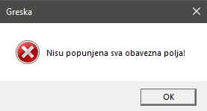

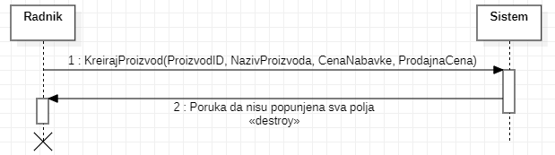

2.2. Uneti podaci nisu u dobrom formatu, sistem prijavljuje grešku (IA)

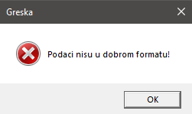

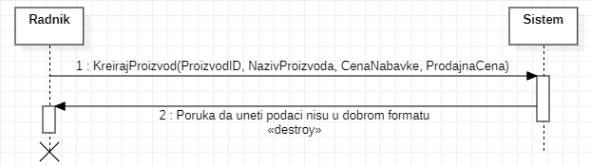

2.3. Proizvod već postoji u bazi i sistem prijavljuje grešku (IA)

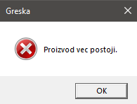

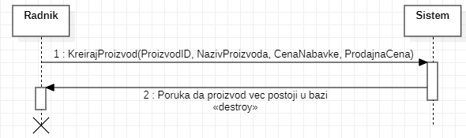

Uvedene su sistemske operacije:

1. KreirajProizvod (ProizvodID, NazivProizvod, CenaNabavke, ProdajnaCena)

###### 

###### SK5: Menjanje proizvoda

Naziv: Menjanje proizvoda

Aktori: Radnik

Učesnici: Radnik, sistem

Preduslovi: Sistem je uključen, radnik je ulogovan, pokrenuta je forma za manipulaciju sa proizvodima



Osnovni scenario:

1. Nakon izbora proizvoda koji želi da promeni, radnik popunjava odgovarajuća polja (APUSO)

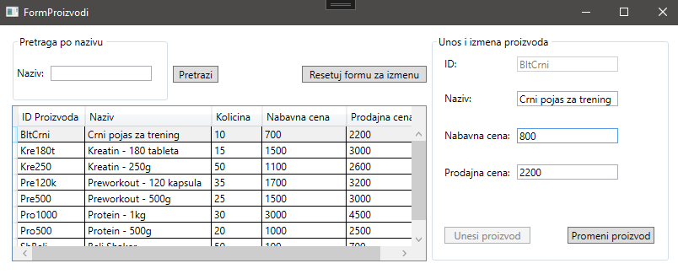

1. Sistem proverava da li su uneti dobri podaci (SO)
2. Sistem šalje poruku o uspešnoj promeni proizvoda (IA)

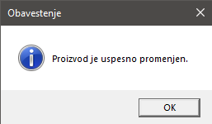

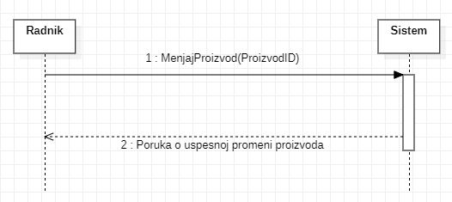

Alternativni scenario:

2.1. Uneti podaci nisu u dobrom formatu, sistem prijavljuje grešku (IA)



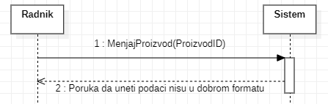

Uvedene su sistemske operacije:

1. MenjajProizvod (ProizvodID)

###### SK6: Brisanje proizvoda

Naziv: Brisanje proizvoda

Aktori: Radnik

Učesnici: Radnik, sistem

Preduslovi: Sistem je uključen, radnik je ulogovan, pokrenuta je forma za manipulaciju sa proizvodima



Osnovni scenario:

1. Radnik bira koji proizvod želi da obriše (APSO)

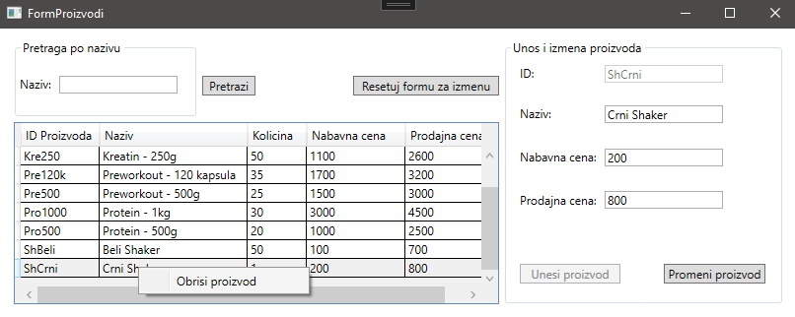

1. Sistem proverava da li proizvod postoji u bazi (SO)
2. Sistem šalje poruku o uspešnom brisanju proizvoda (IA)

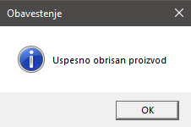

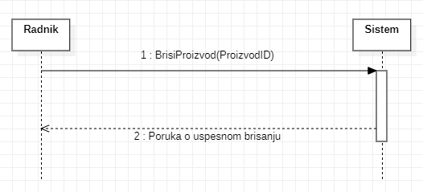

Uvedene su sistemske operacije:

1. BrisiProizvod (ProizvodID)

###### 

###### 

###### SK7: Kreiranje porudžbine

Naziv: Kreiranje porudžbine

Aktori: Radnik

Učesnici: Radnik, sistem

Preduslovi: Sistem je uključen, radnik je ulogovan, pokrenuta je forma za generisanje porudžbine

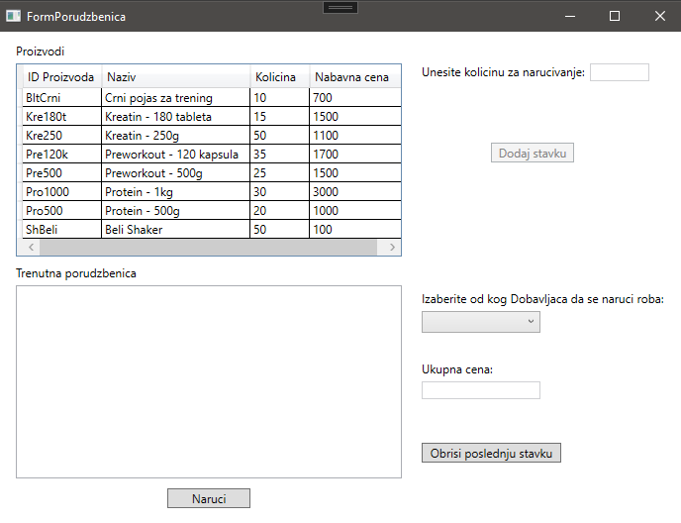

Osnovni scenario:

1. Radnik bira proizvode koji teretani fale (APUSO)

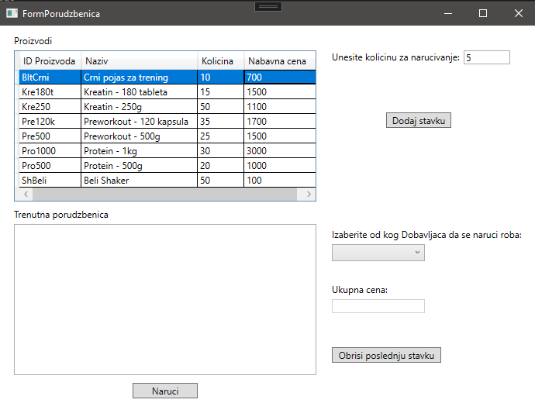

1. Sistem proverava da li su svi navedeni proizvodi ispod predefinisane količine potrebne da bi se naručilo još i generiše stavku porudžbenice (SO)
2. Radnik proverava da li su dobro uneti podaci i generiše porudžbenicu (APSO)

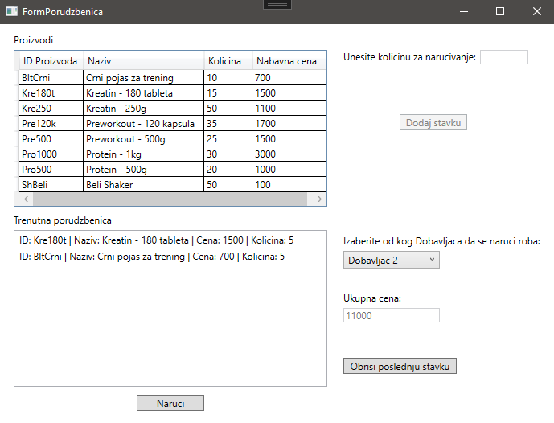

1. Sistem kreira porudžbenicu (SO)
2. Sistem ispisuje poruku o uspešnom pravljenju porudžebnice (IA)

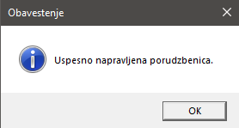

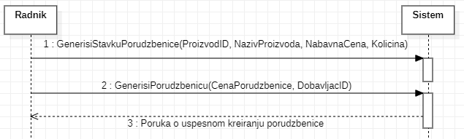

Alternativni scenario:

2.1. Radnik nije izabrao dobavljača od kog naručuje (IA)

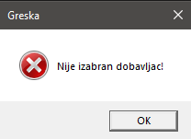

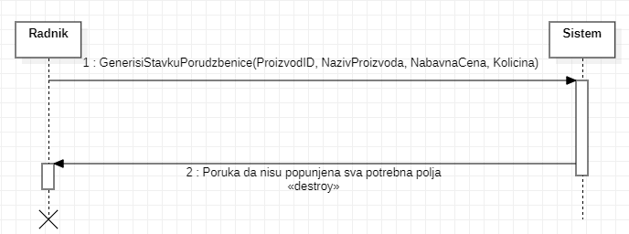

2.2. Nekih izabranih proizvoda i dalje ima dovoljno u teretani i nije potrebno naručivati još pa sistem vraća poruku o tome i proverava da li radnik svakako želi da ih naruči (IA)

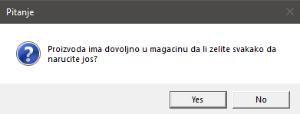

2.2.1. Radnik potvrdjuje da želi da naruči proizvod (APSO)

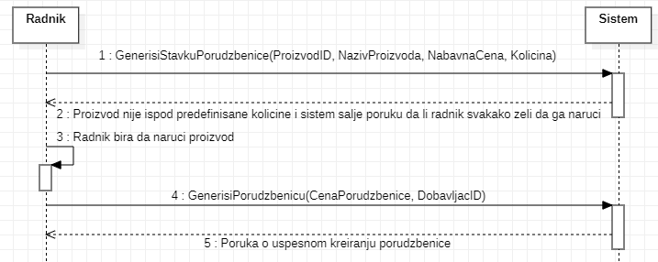

2.2.2. Radnik prekida popunjavanje stavke (APSO)

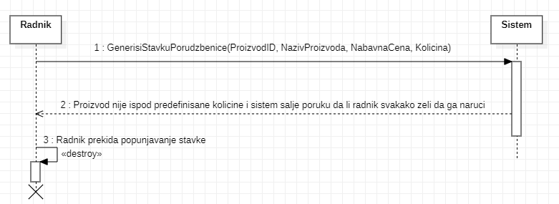

2.3. Radnik nije uneo količinu proizvoda kog želi da naruči i dobija poruku za to (IA)

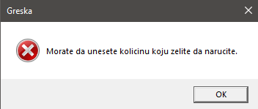

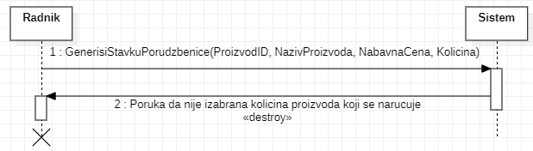

Uvedene su sistemske operacije:

1. GenerisiStavkuPorudzbenice (ProizvodID, NazivProizvoda, NabavnaCena, Kolicina)
2. GenerisiPorudzbenicu (CenaPorudzbenice, DobavljacID)

###### 

###### 

###### 

###### 

###### SK8: Pravljenje naloga

Naziv: Pravljenje naloga

Aktori: Klijent

Učesnici: Sistem i Klijent

Preduslovi: Sistem je uključen, pokrenuta je forma za pravljenje naloga

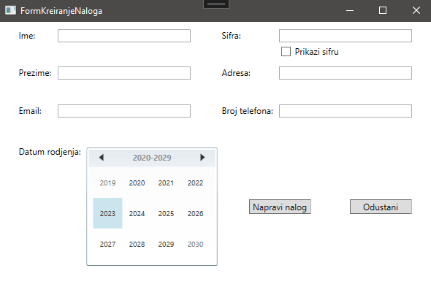

Osnovni scenario:

1. Klijent popunjava potrebna polja (APUSO)

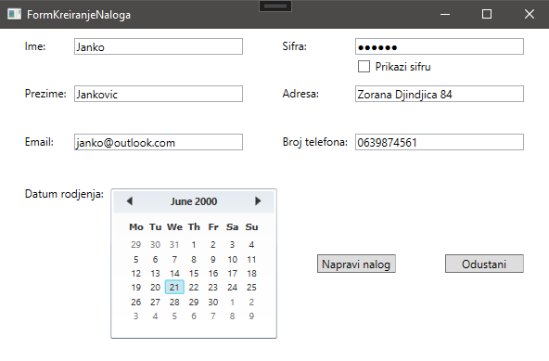

1. Sistem kreira nalog (SO)
2. Sistem vraća poruku o uspešnom kreiranju naloga (IA)

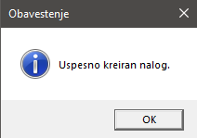

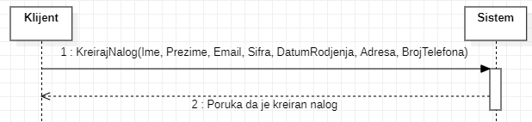

Alternativni scenario:

2.1. Klijent nije popunio sva polja u formi i sistem vraća grešku (IA)

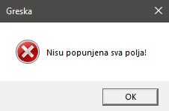

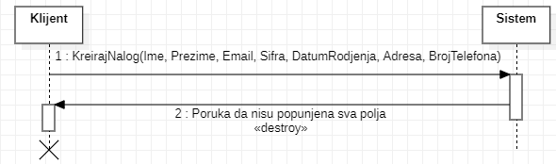

2.2. Klijent je uneo email koji je već u sistemu i vraća se greška (IA)

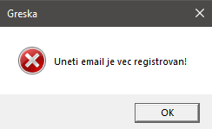

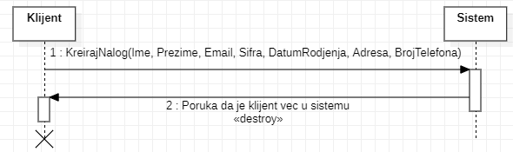

Uvedene su sistemske operacije:

1. KreirajNalog (Ime, Prezime, Email, Sifra, DatumRodjenja, Adresa, BrojTelefona)

###### 

###### 

###### 

###### 

###### 

###### SK9: Kupovanje članarine

Naziv: Kupovanje članarine

Aktori: Klijent

Učesnici: Klijent i sistem

Preduslovi: Sistem je uključen, klijent je ulogovan, pokrenuta je forma za kupovanje članarine

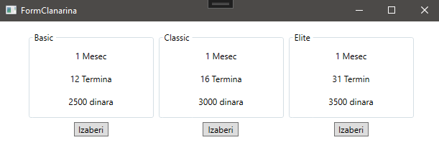

Osnovni scenario:

1. Klijent bira jednu od mogućih opcija (APSO)
2. Sistem klijentu dodeljuje izabranu članarinu (SO)
3. Sistem klijentu vraća poruku o uspešnom izboru članarine (IA)

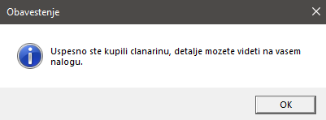

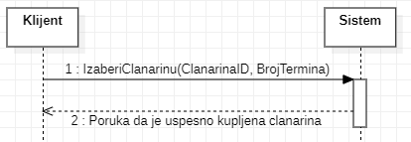

Alternativni scenario:

2.1. Klijent već ima izabranu članarinu koja mu nije istekla i sistem vraća poruku proveravajući da li klijent svakako želi da produži svoju članarinu (IA)

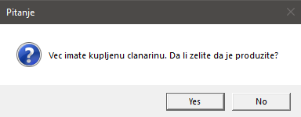

2.1.1. Klijent bira da produži članarinu (APSO)

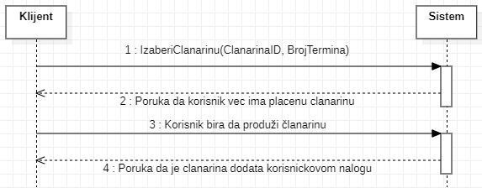

2.1.2. Klijent bira da ne produži članarinu i proces se prekida (APSO)

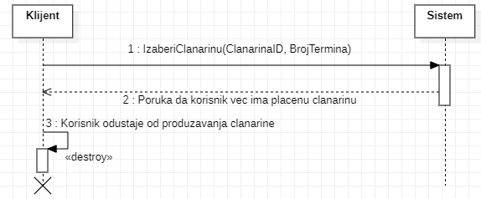

Uvedene su sistemske operacije:

1. IzaberiClanarinu (ClanarinaID, BrojTermina)

###### SK10: Kupovanje proizvoda

Naziv: Kupovanje proizvoda

Aktori: Klijent

Učesnici: Klijent i sistem

Preduslovi: Sistem je uključen, klijent je ulogovan, otvorena je forma za online naručivanje robe iz teretane

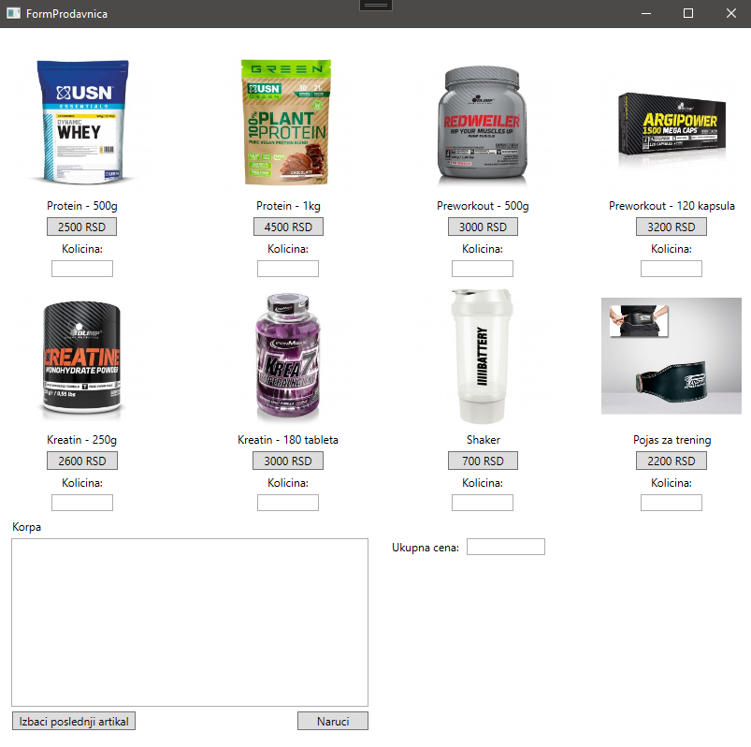

Osnovni scenario:

1. Klijent bira proizvode koje dodaje u korpu (APUSO)

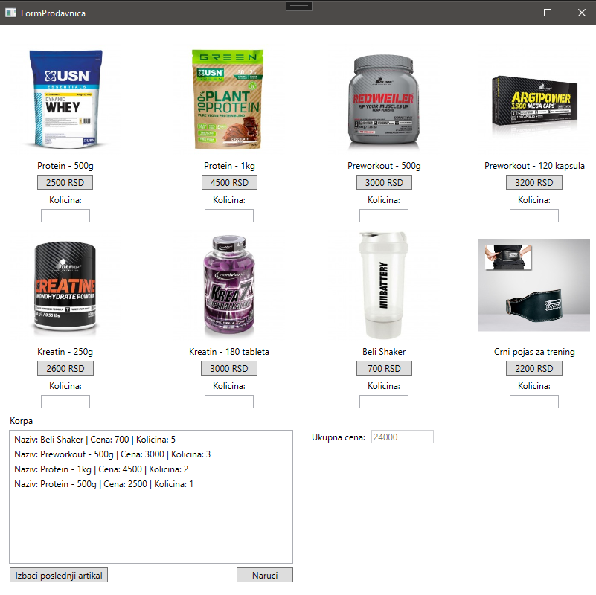

1. Sistem kreira novu stavku računa (SO)
2. Klijent odlučuje da je završio sa dodavanjem proizvoda i generiše novi neuknjiženi račun (APSO)
3. Sistem vraća poruku o uspešnoj kupovini (IA)

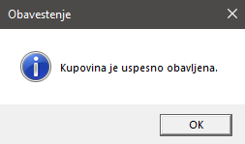

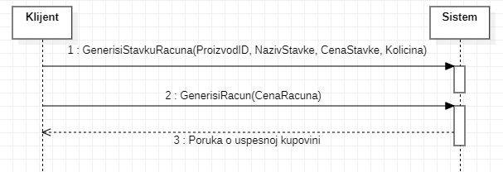

Alternativni scenario:

2.1. Nekih od izabranih proizvoda nema trenutno na stanju, sistem vraća poruku o tome i proizvod se ne dodaje na račun (IA)

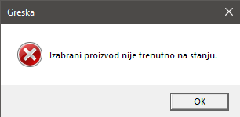

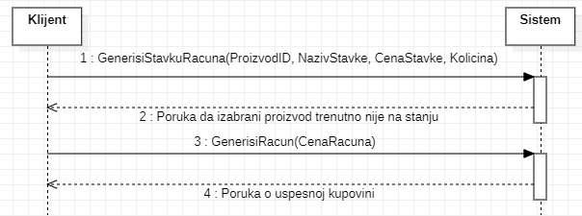

Uvedene su sistemske operacije:

1. GenerisiStavkuRacuna (ProizvodID, NazivStavke, CenaStavke, Kolicina)
2. GenerisiRacun (CenaRacuna)

###### 

###### 

###### SK11: Uknjiživanje računa

Naziv: Uknjiživanje računa

Aktori: Radnik

Učesnici: Radnik, sistem, klijent

Preduslovi: Sistem je uključen, radnik je ulogovan, klijent je naručio robu iz teretane, pokrenuta je forma za uknjiživanje računa

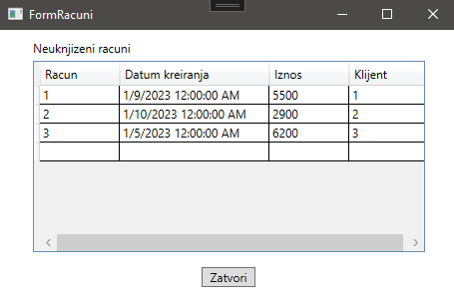

Osnovni scenario:

1. Klijent nakon kupovine generiše račun u bazi i beleži se kao neuknjižen (APSO)
2. Sistem prikazuje sve neuknjižene račune (IA)
3. Radnik od ponudjenih neuknjiženih računa bira koji će da uknjiži (APSO)

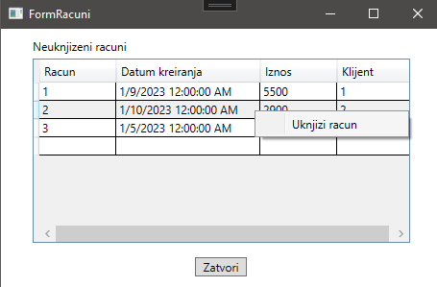

1. Sistem stavlja da je račun uknjižen (SO)
2. Sistem prikazuje račun(e) (IA)

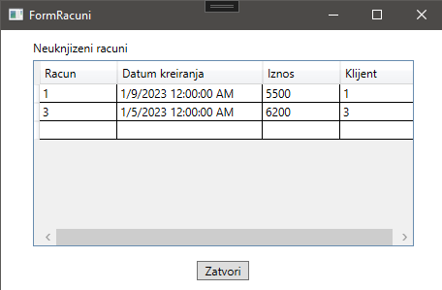

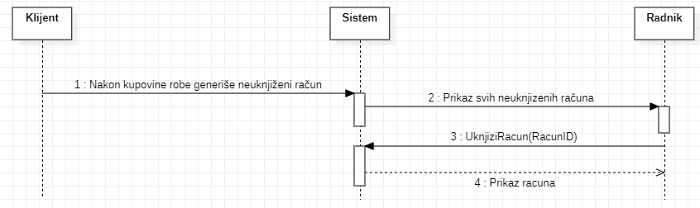

Uvedene su sistemske operacije:

1. UknjiziRacun (RacunID)

###### SK12: Brisanje naloga

Naziv: Brisanje naloga

Aktori: Klijent

Učesnici: Klijent i sistem

Preduslovi: Sistem je uključen, klijent je ulogovan, otvorena je forma koja prikazuje korisnički nalog

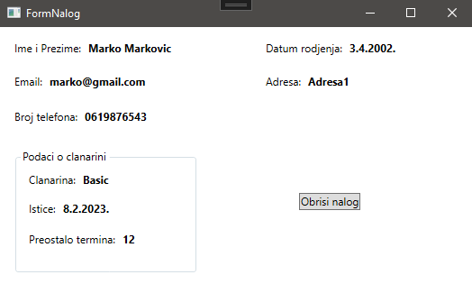

Osnovni scenario:

1. Klijent podnosi zahtev da obriše svoj nalog (APSO)
2. Sistem briše nalog (SO)
3. Sistem izbacuje poruku o uspešnom brisanju (IA)

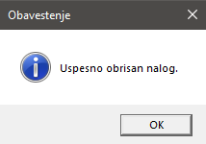

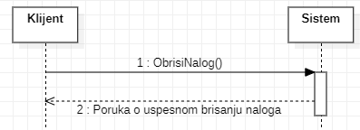

Uvedene su sistemske operacije:

1. ObrisiNalog ()

##### **Definisanje ugovora o sistemskim operacijama / Dijagrami sekvenci i kolaboracioni dijagrami za sistemske operacije**

Uočene su sledeće sistemske operacije koje treba projektovati:

1. Ulogovanje (Email, Sifra)
2. OcitavanjeKartice (KlijentID)
3. TraziProizvod (NazivProizvoda)
4. KreirajProizvod (ProizvodID, NazivProizvod, CenaNabavke, ProdajnaCena)
5. MenjajProizvod (ProizvodID)
6. BrisiProizvod (ProizvodID)
7. GenerisiStavkuPorudzbenice (ProizvodID, NazivProizvoda, NabavnaCena, Kolicina)
8. GenerisiPorudzbenicu (CenaPorudzbenice, DobavljacID)
9. KreirajNalog (Ime, Prezime, Email, Sifra, DatumRodjenja, Adresa, BrojTelefona)
10. IzaberiClanarinu (ClanarinaID, BrojTermina)
11. GenerisiStavkuRacuna (ProizvodID, NazivStavke, CenaStavke, Kolicina)
12. GenerisiRacun (CenaRacuna)
13. UknjiziRacun (RacunID)
14. ObrisiNalog ()

###### 

###### Ugovor UG1: Ulogovanje

Operacija: Ulogovanje (Email, Sifra) : void

Veza sa SK: SK1

Preduslovi: Korisnik postoji u bazi

Postuslovi: Korisnik je ulogovan

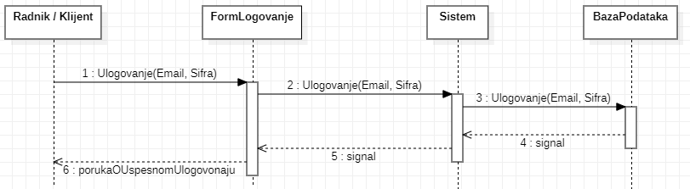

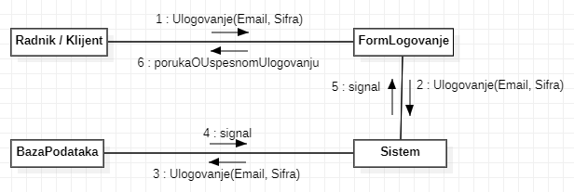

###### 

###### Ugovor UG2: OcitavanjeKartice

Operacija: OcitavanjeKartice (KlijentID) : void

Veza sa SK: SK2

Preduslovi: Klijent postoji u bazi

Postuslovi: Klijentu se oduzima jedan termin iz njegovih preostalih termina

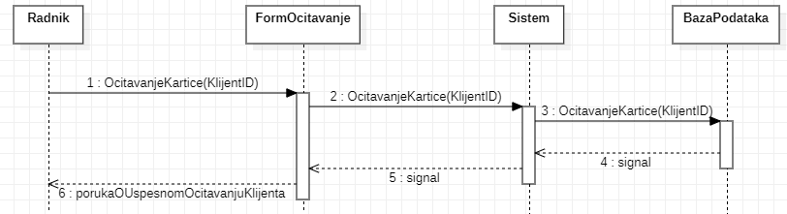

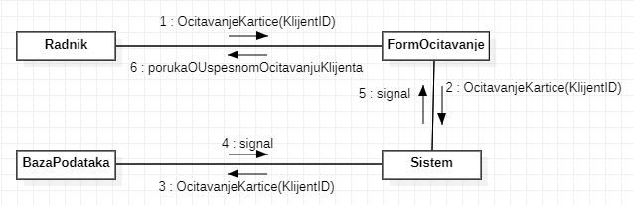

###### 

###### Ugovor UG3: TraziProizvod

Operacija: TraziProizvod (NazivProizvoda) : void

Veza sa SK: SK3

Preduslovi: Proizvod postoji u bazi

Postuslovi: Kontrola na formi se filtrira i prikazuje podatke o proizvodima sa odgovarajućim imenom

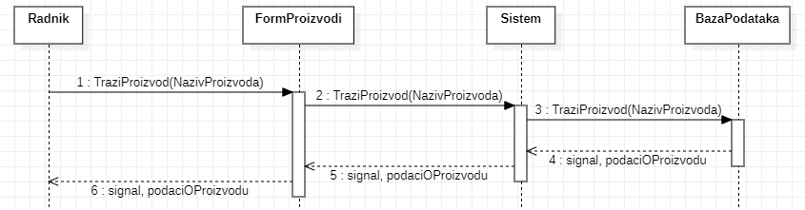

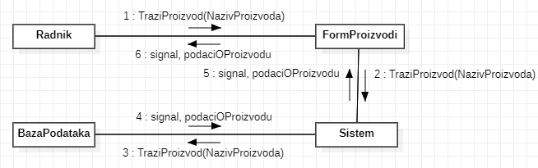

###### 

###### Ugovor UG4: KreirajProizvod

Operacija: KreirajProizvod (ProizvodID, NazivProizvod, CenaNabavke, ProdajnaCena) : void

Veza sa SK: SK4

Preduslovi: Proizvod ne postoji u bazi

Postuslovi: Novi proizvod je napravljen u bazi

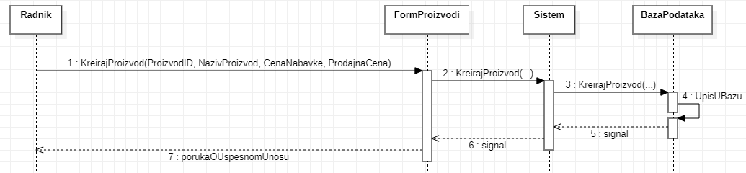

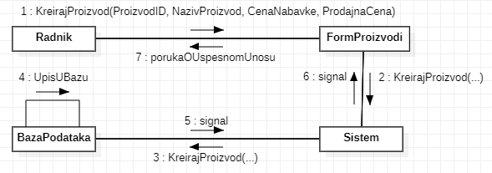

###### 

###### Ugovor UG5: MenjajProizvod

Operacija: MenjajProizvod (ProizvodID) : void

Veza sa SK: SK5

Preduslovi: Proizvod postoji u bazi

Postuslovi: Podaci o proizvodu su promenjeni

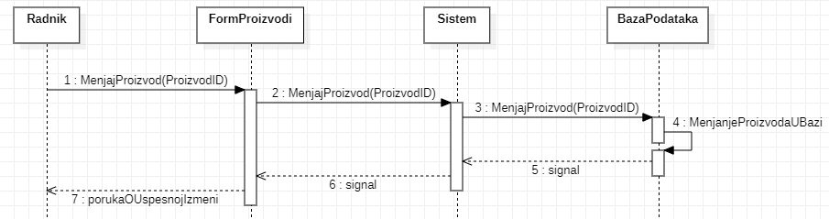

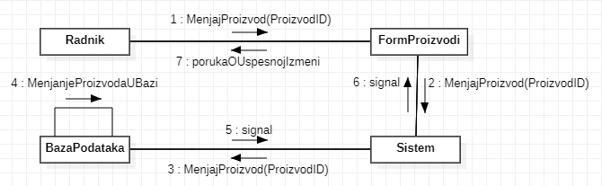

###### 

###### Ugovor UG6: BrisiProizvod

Operacija: BrisiProizvod (ProizvodID) : void

Veza sa SK: SK6

Preduslovi: Proizvod postoji u bazi

Postuslovi: Proizvod je izbrisan iz baze

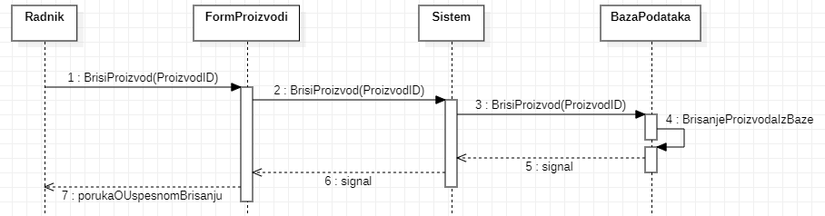

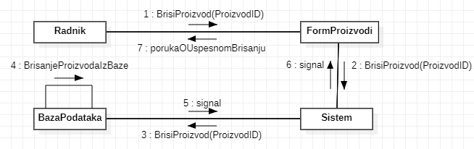

###### 

###### Ugovor UG7: GenerisiStavkuPorudzbenice

Operacija: GenerisiStavkuPorudzbenice (ProizvodID, NazivProizvoda, NabavnaCena, Kolicina) : void

Veza sa SK: SK7

Preduslovi: Izabran je proizvod i uneta je kolika kolicina nam treba

Postuslovi: Napravljena je nova stavka za jednu porudzbenicu

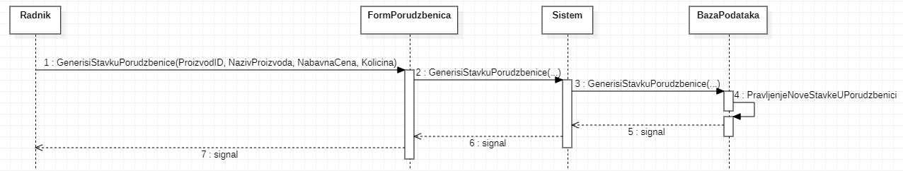

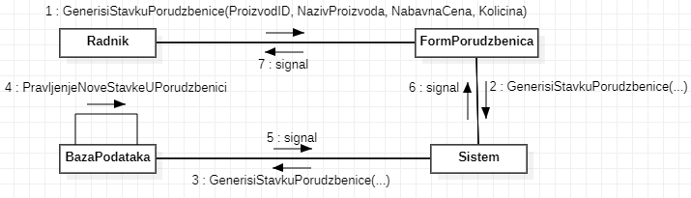

###### 

###### Ugovor UG8: GenerisiPorudzbenicu

Operacija: GenerisiPorudzbenicu (CenaPorudzbenice, DobavljacID) : void

Veza sa SK: SK7

Preduslovi: Napravljena je jedna ili više stavki

Postuslovi: Napravljena je nova porudzbenica

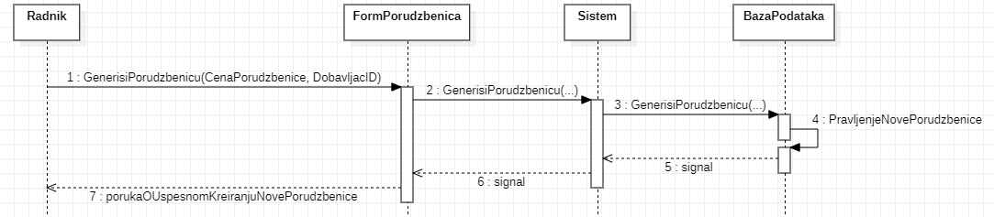

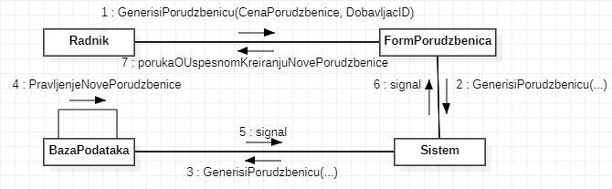

###### 

###### Ugovor UG9: KreirajNalog

Operacija: KreirajNalog (Ime, Prezime, Email, Sifra, DatumRodjenja, Adresa, BrojTelefona) : void

Veza sa SK: SK8

Preduslovi: Klijent ne postoji u bazi

Postuslovi: Napravljen je novi klijent u bazi

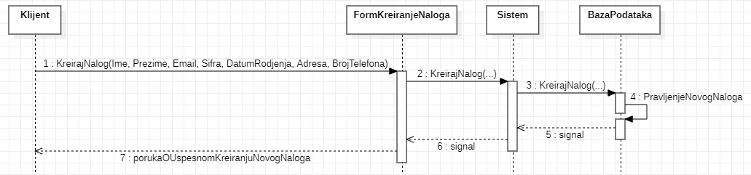

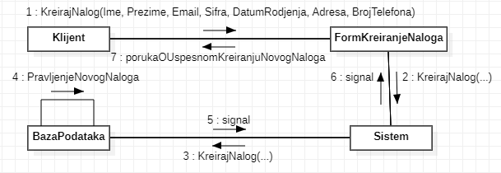

###### 

###### Ugovor UG10: IzaberiClanarinu

Operacija: IzaberiClanarinu (ClanarinaID, BrojTermina) : void

Veza sa SK: SK9

Preduslovi: Klijent je na formi izabrao članarinu koju želi

Postuslovi: Klijentu je dodeljena nova ili produžena trenutna članarina

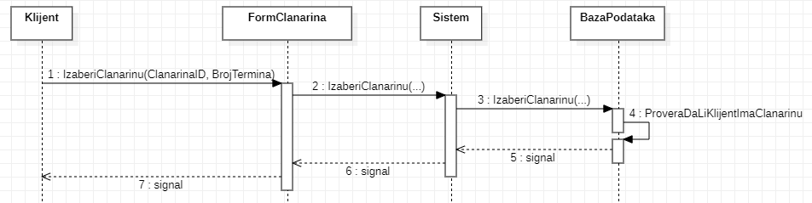

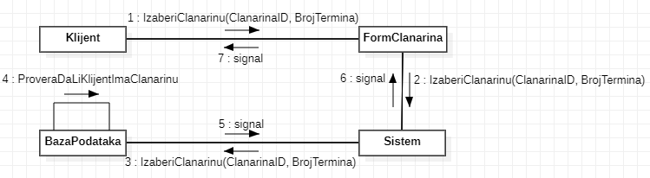

###### 

###### Ugovor UG11: GenerisiStavkuRacuna

Operacija: GenerisiStavkuRacuna (ProizvodID, NazivStavke, CenaStavke, Kolicina) : void

Veza sa SK: SK10

Preduslovi: Klijent je kupio neke proizvode iz teretane

Postuslovi: Napravljena je stavka u bazi za novi račun

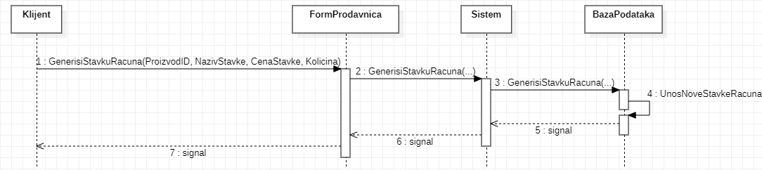

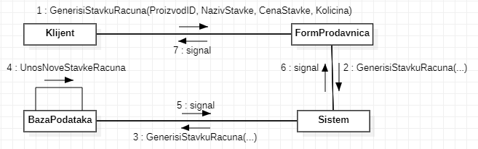

###### 

###### Ugovor UG12: GenerisiRacun

Operacija: GenerisiRacun (CenaRacuna) : void

Veza sa SK: SK10

Preduslovi: Napravljena je jedna ili više stavki za trenutni račun

Postuslovi: Račun je upisan u bazu i zabeležen kao neuknjižen

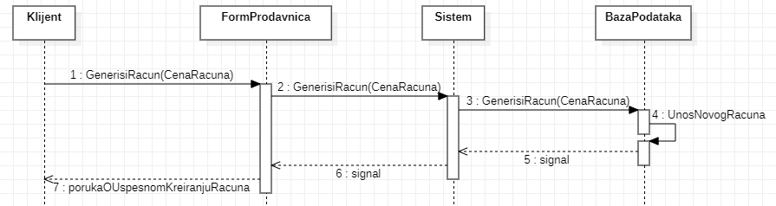

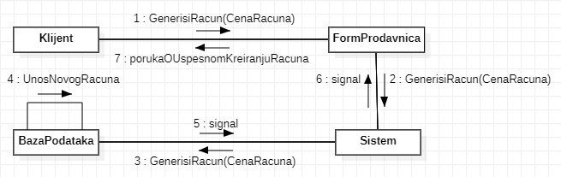

###### 

###### Ugovor UG13: UknjiziRacun

Operacija: UknjiziRacun (RacunID) : void

Veza sa SK: SK11

Preduslovi: Na formi je izabran račun koji je neuknjižen

Postuslovi: Računu se atribut uknjižen u bazi prebacuje na true

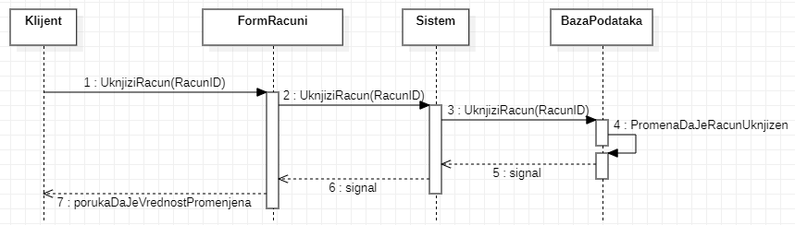

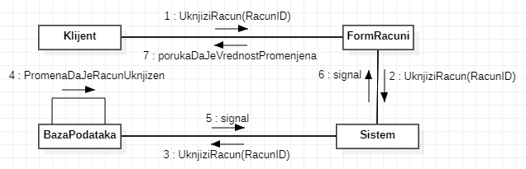

###### 

###### Ugovor UG14: ObrisiNalog

Operacija: ObrisiNalog () : void

Veza sa SK: SK12

Preduslovi: Klijent je ulogovan

Postuslovi: Klijent je izbrisan iz baze

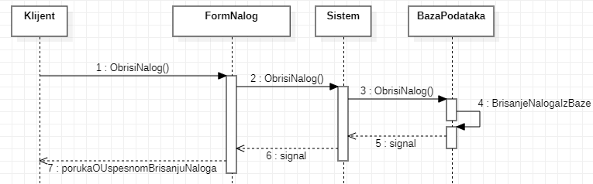

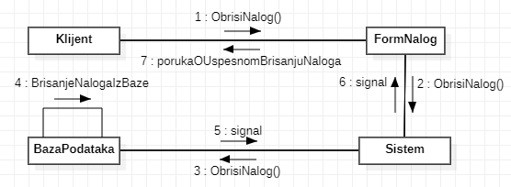

##### 

##### **Konceptualni (domenski) model**

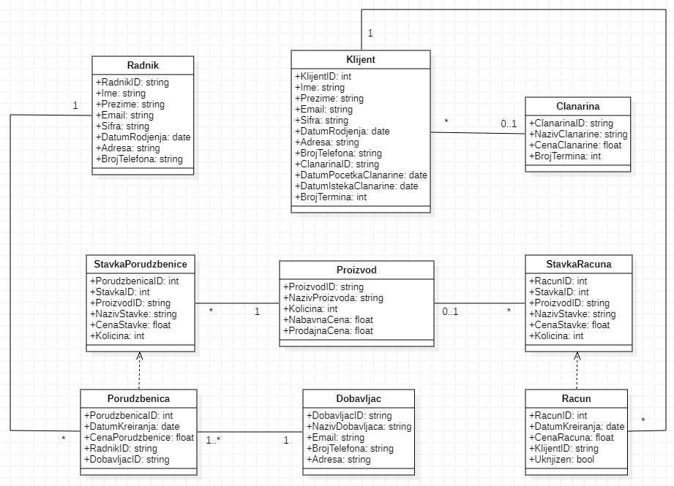

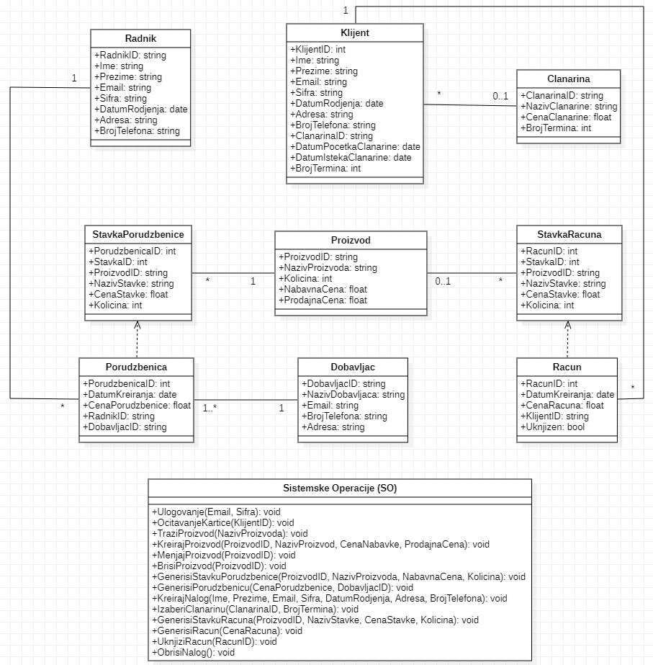

##### 

##### **Relacioni model**

**Radnik** (RadnikID, Ime, Prezime, Email, Sifra, DatumRodjenja, Adresa, BrojTelefona)

**Clanarina** (ClanarinaID, NazivClanarine, CenaClanarine, BrojTermina)

**Proizvod** (ProizvodID, NazivProizvoda, Kolicina, NabavnaCena, ProdajnaCena)

**Dobavljac** (DobavljacID, NazivDobavljaca, Email, BrojTelefona, Adresa)

**Klijent** (KlijentID, Ime, Prezime, Email, Sifra, DatumRodjenja, Adresa, BrojTelefona, *ClanarinaID*, DatumPocetkaClanarine, DatumIstekaClanarine, BrojTermina)

Klijent(ClanarinaID) referencira Clanarina(ClanarinaID)

**Racun** (RacunID, DatumKreiranja, CenaRacuna, Uknjizen, *KlijentID*)

Racun(KlijentID) referencira Klijent(KlijentID)

**Porudzbenica** (PorudzbenicaID, DatumKreiranja, CenaPorudzbenice, *RadnikID*, *DobavljacID*)

Porudzbenica(RadnikID) referencira Radnik(RadnikID)

Porudzbenica(DobavljacID) referencira Dobavljac(DobavljacID)

**StavkaRacuna** (RacunID, StavkaID, *ProizvodID*, NazivStavke, CenaStavke, Kolicina)

StavkaRacuna(RacunID) referencira Racun(RacunID)

StavkaRacuna(ProizvodID) referencira Proizvod(ProizvodID)

**StavkaPorudzbenice** (PorudzbenicaID, StavkaID, *ProizvodID*, NazivStavke, CenaStavke, Kolicina)

StavkaPorudzbenice(PorudzbenicaID) referencira Porudzbenica(PorudzbenicaID)

StavkaPorudzbenice(ProizvodID) referencira Proizvod(ProizvodID)

##### 

##### **Projektovanje skladišta podataka**

Tabela: Radnik

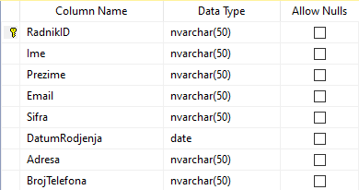

Tabela: Clanarina

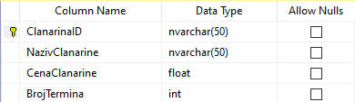

Tabela: Proizvod

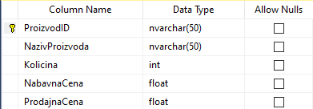

Tabela: Dobavljac

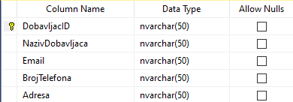

Tabela: Klijent

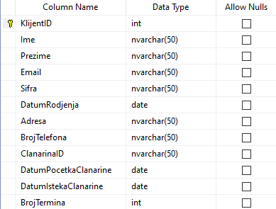

Tabela: Racun

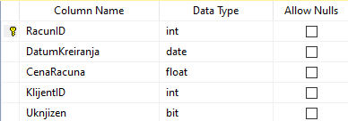

Tabela: Porudzbenica

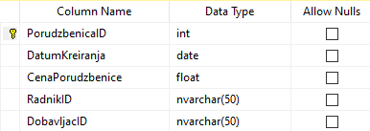

Tabela: StavkaRacuna

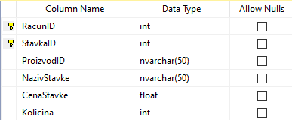

Tabela: StavkaPorudzbenice

